简号 J1⑧230：邮行文牍（迁陵—洞庭）

来源出处
里耶古城一号井第八层出土，原整理号 8-230。
释文、注释：《里耶秦简牍校释》第一卷，第 119 页。
图版、单字字形：秦簡字形庫（www.kaom.net）《里耶1》。

图片
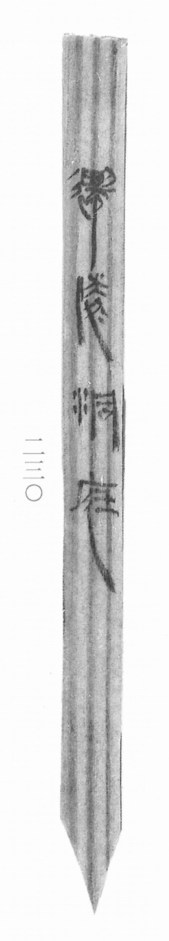
图1 里耶秦简 8-230 实物照片。出处：秦簡字形庫（www.kaom.net）《里耶1》图版。
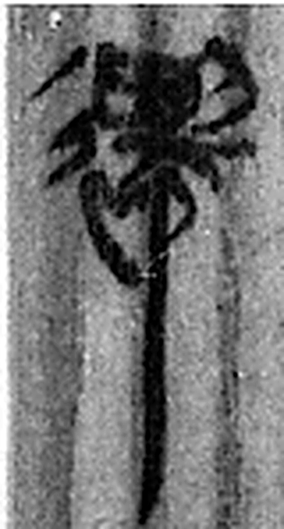 遷 登也。从辵𠨧聲。（《说文解字》卷二·辵部）
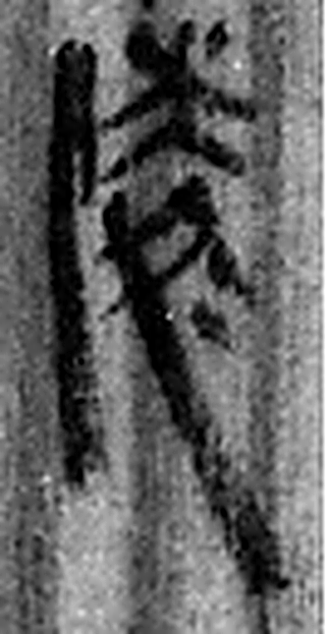 陵 大𨸏也。从𨸏夌聲。（《说文解字》卷十四·𨸏部）
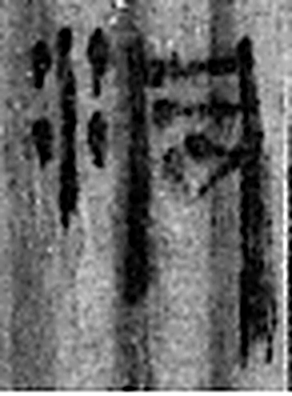 洞 疾流也。从水同聲。（《说文解字》卷十一·水部）
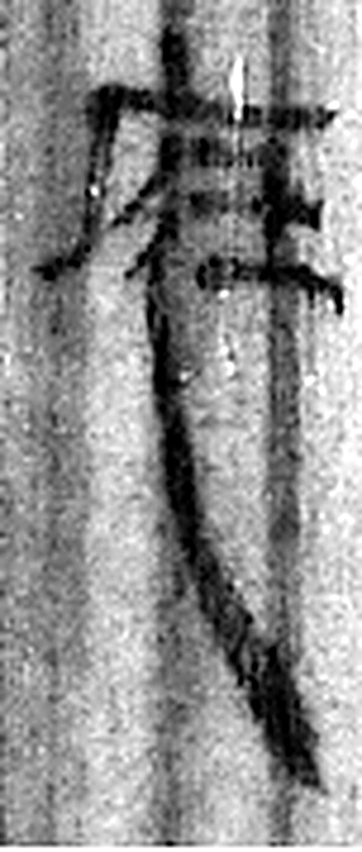 庭 宮中也。从广廷聲。（《说文解字》卷九·广部）
图2 8-230 逐字字形与本义（共 4 字，按原简文字序）。字形出处：秦簡字形庫（www.kaom.net）《里耶1》；本义出处：《说文解字》大徐本。

释文
迁陵洞庭。8-230

文字

书法
窄牍一行「迁陵洞庭」，字大而疏。（据图1）

简牍形制
窄牍，单面书写。（据图1）

书写方式
墨色浓。（据图1）

美育价值
和 6-2、8-12、8-32 同一套用语。

